AISM, l’Associazione Italiana Sclerosi Multipla: la sezione di Pesaro-Urbino cerca nuovi volontari

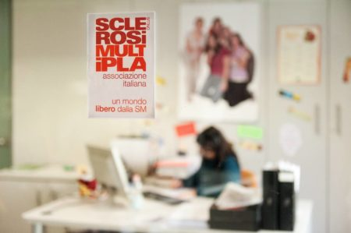

La sezione AISM di Pesaro-Urbino è alla ricerca di volontari che abbiamo voglia di dedicare tempo ad attività di sensibilizzazione e informazione sulle tematiche relative la sclerosi multipla.
A ogni volontario, risorsa fondamentale e indispensabile di AISM, chiediamo impegno a donare un po’ di tempo e capacità organizzative.
Ogni volontario potrà definire, a seconda delle proprie competenze e passioni, in accordo con l’Associazione, l’attività per la quale prestare la propria disponibilità ed impegnarsi nell’ambito a lui più congeniale.
Da oltre 50 anni AISM è l’Associazione delle persone con sclerosi multipla e rappresenta un concreto punto di riferimento per le 129 mila persone con sclerosi multipla in Italia, per i loro familiari e per gli operatori sanitari e sociali.
AISM è presente su tutto il territorio nazionale grazie a una struttura a rete che consente di raggiungere tutte le persone con SM, ovunque esse siano, attraverso 98 Sezioni provinciali, i Coordinamenti regionali, più di 63 Gruppi operativi. Con oltre 13.000 volontari, l’Associazione è impegnata a diffondere una corretta informazione sulla sclerosi multipla, a sensibilizzare l’opinione pubblica, a promuovere servizi socio sanitari adeguati, a intervenire con attività di volontariato per il miglioramento della qualità di vita della persona con SM e a promuovere iniziative di raccolta fondi a sostegno della ricerca scientifica.

Per informazioni e disponibilità:
e-mail: aismpesarourbino@aism.it
Tel: 0721-32290 / Cell: 349-3938026
Orari: lunedì 9.00 – 13.30 / 14.15 – 18.15 mercoledì e venerdì 9.00 – 14.00

